迭代器模式

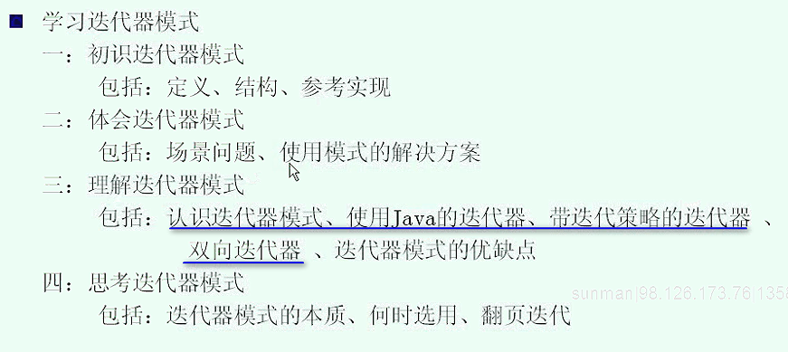

归根结底 迭代器给出的是顺序访问的方法 ------ 访问的对象就是聚合对象

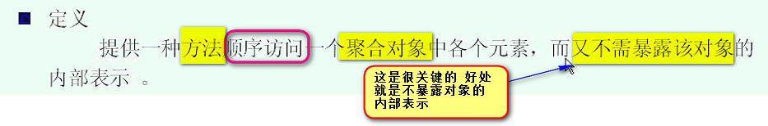

提供这样的方法 或者 能力 就是迭代器模式

这个结构和说明

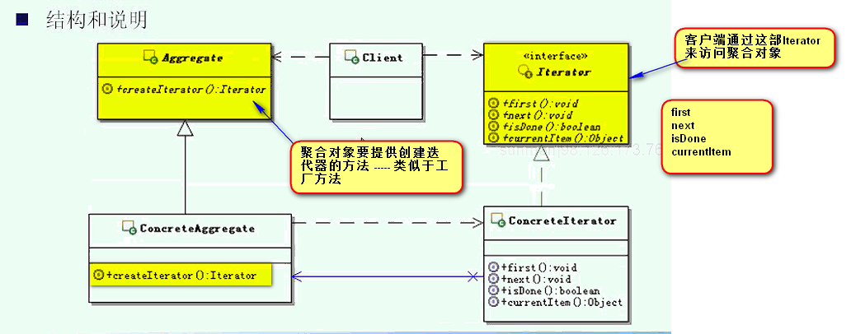

这个简单来说 就是一个具体的实现

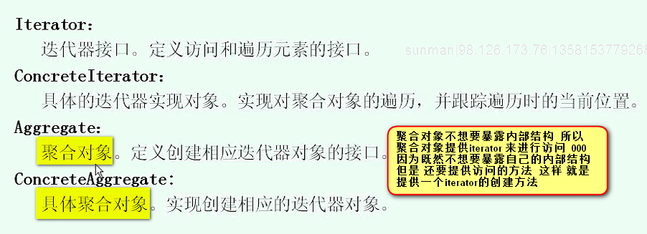

这里面client 先获得iterator ---- 按照顺序来访问聚合对象的内部表示

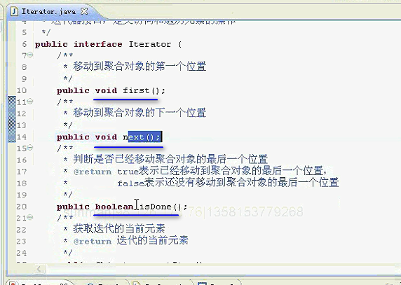

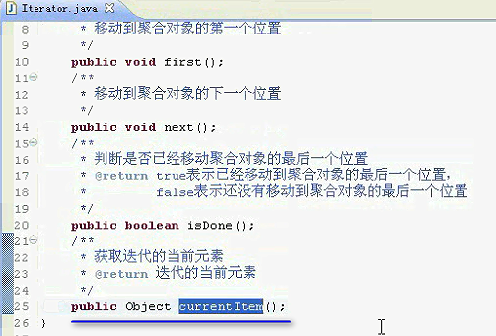

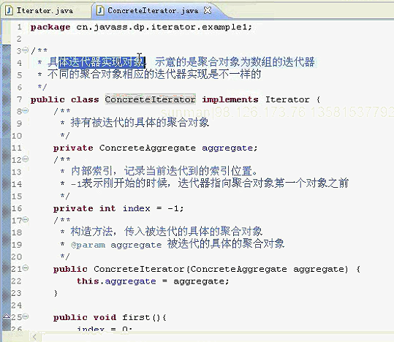

【还有 就是 Aggregate 直接把Iterator的实现类作为内部类 这里面直接反过来 也没有问题】

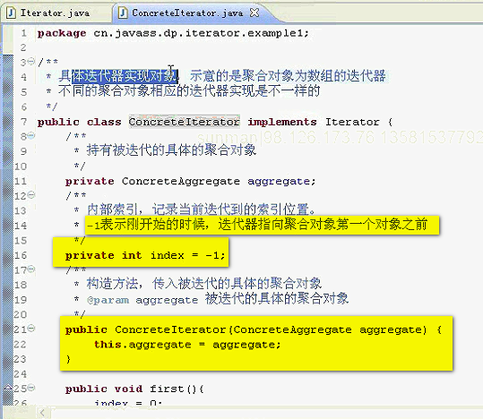  
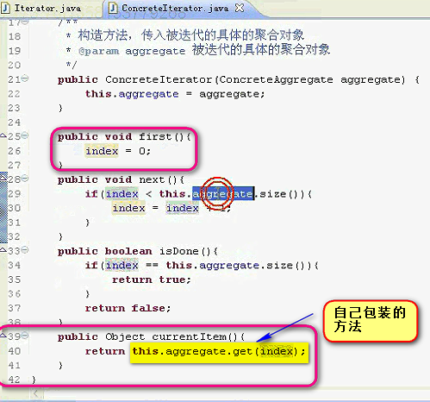

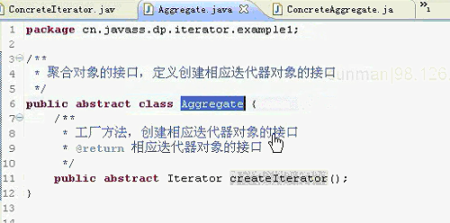

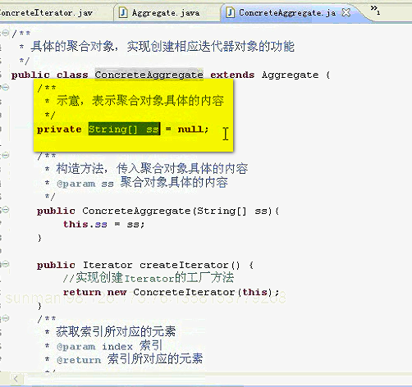

10:57